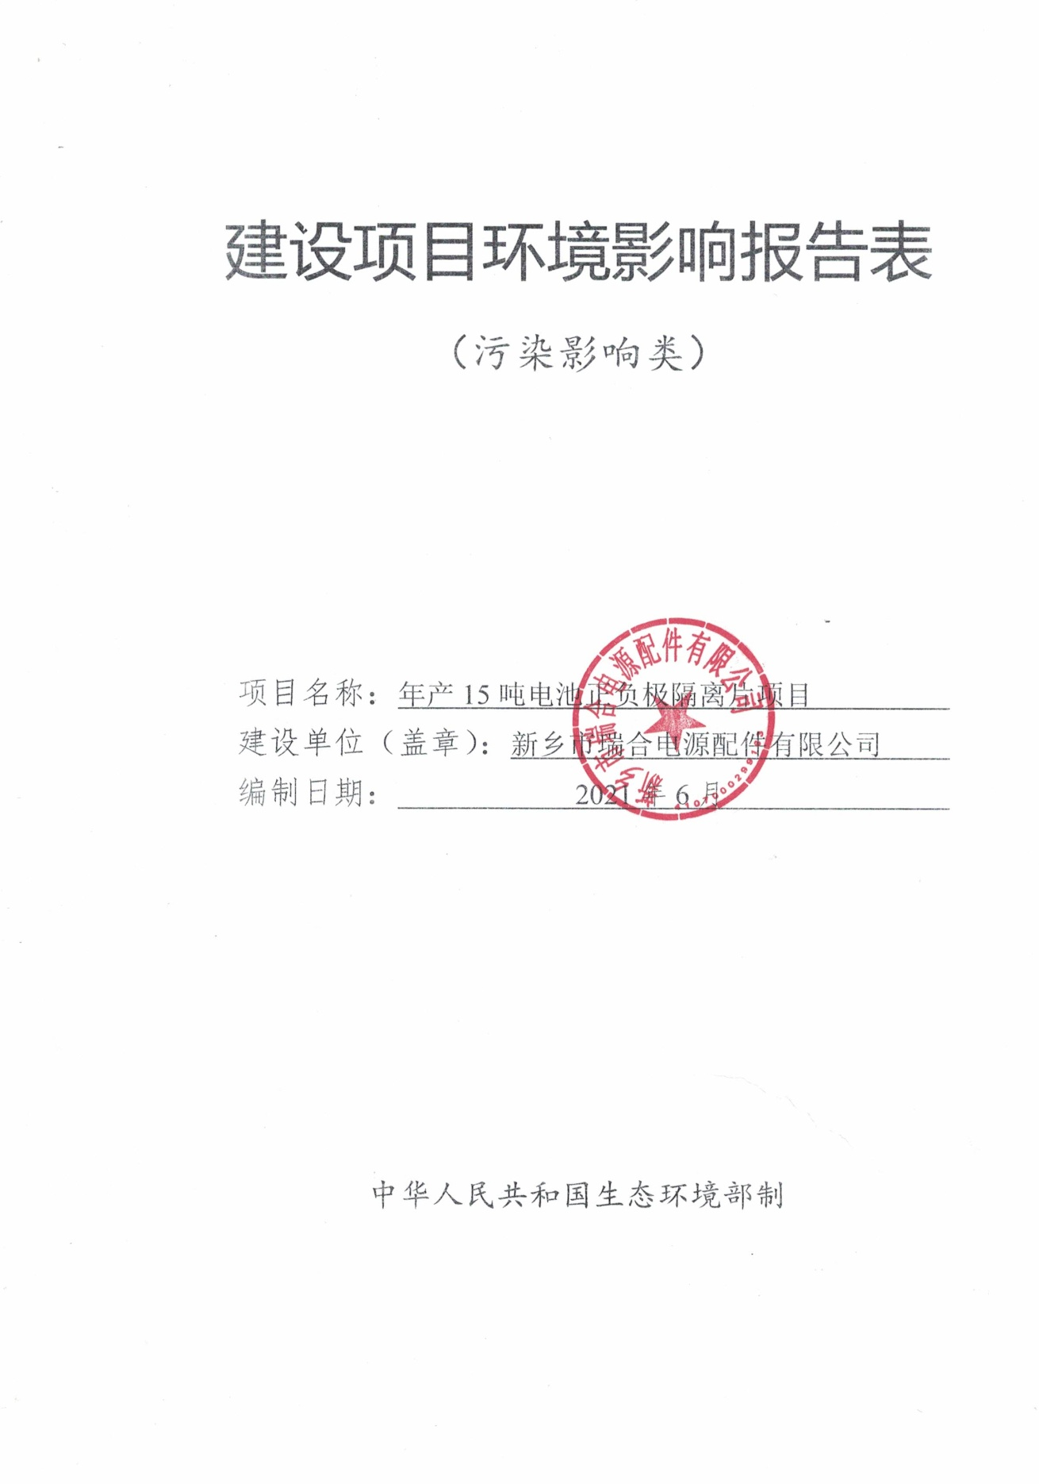

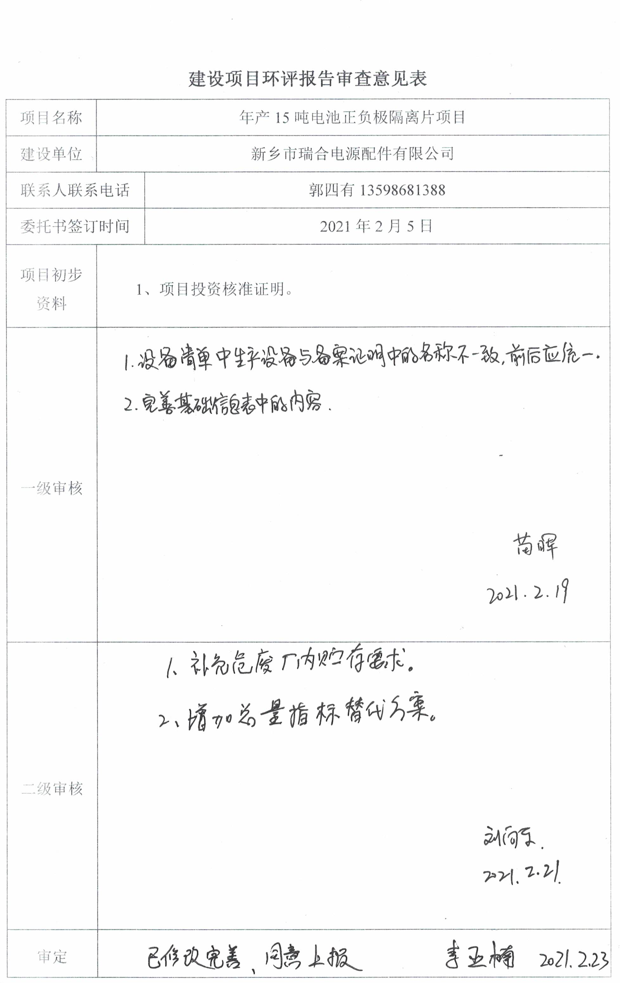

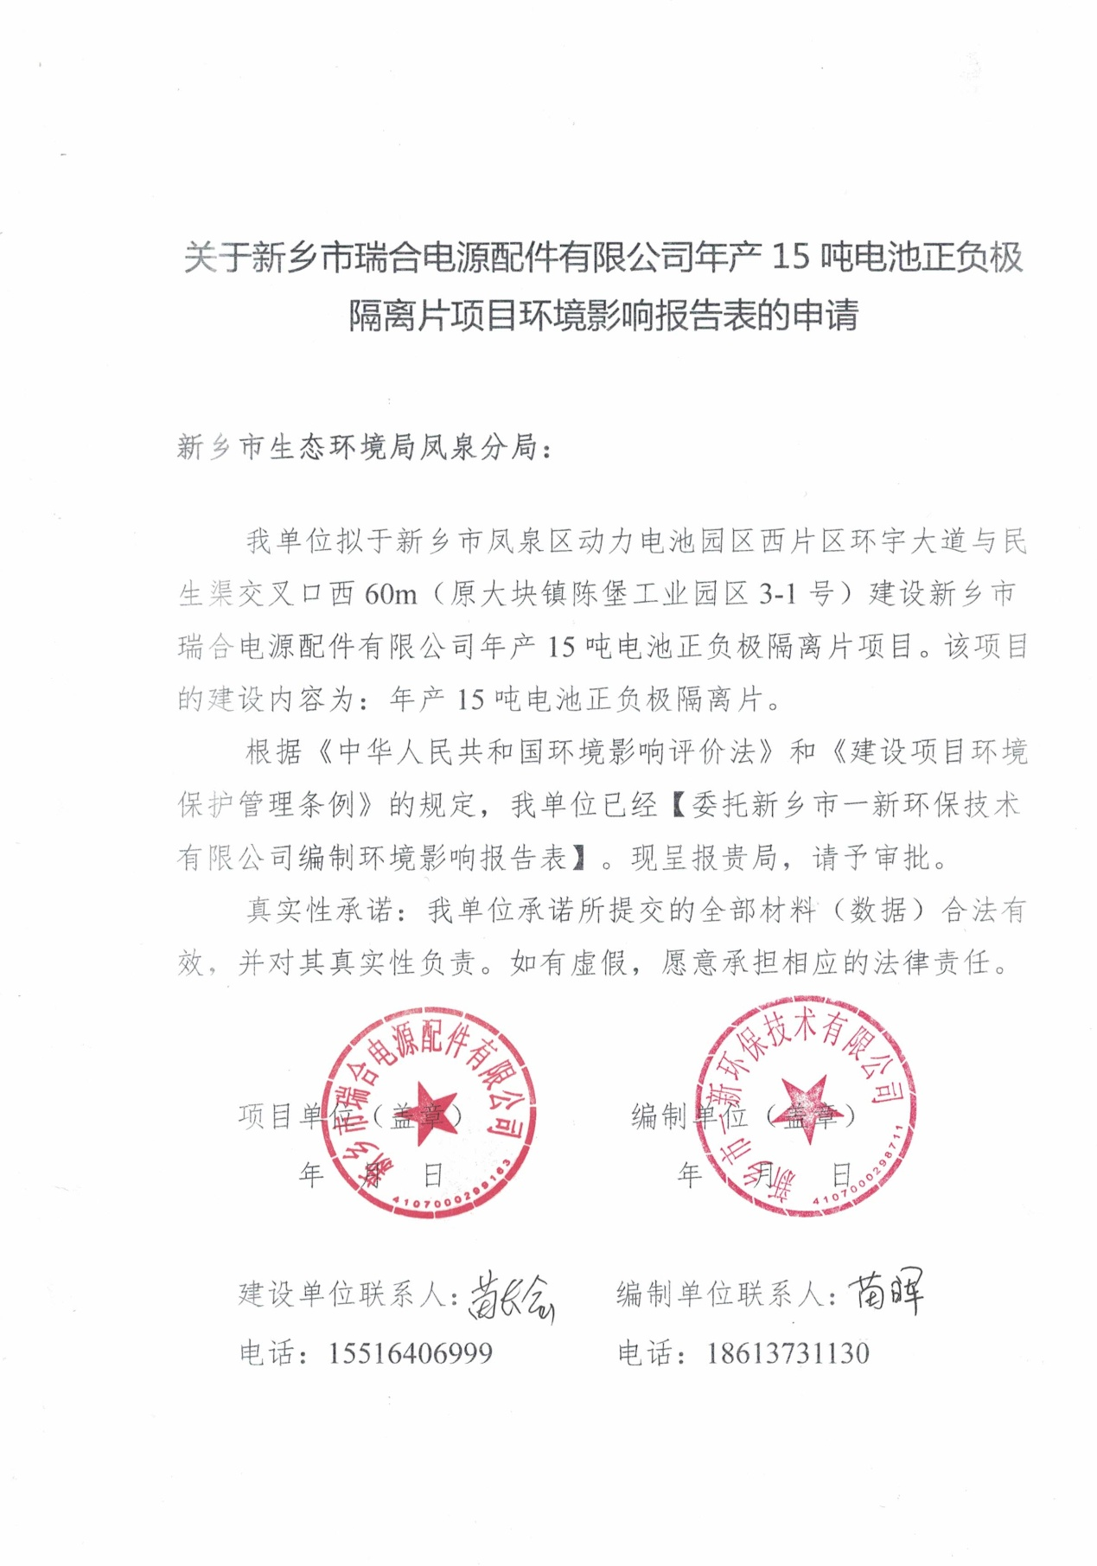

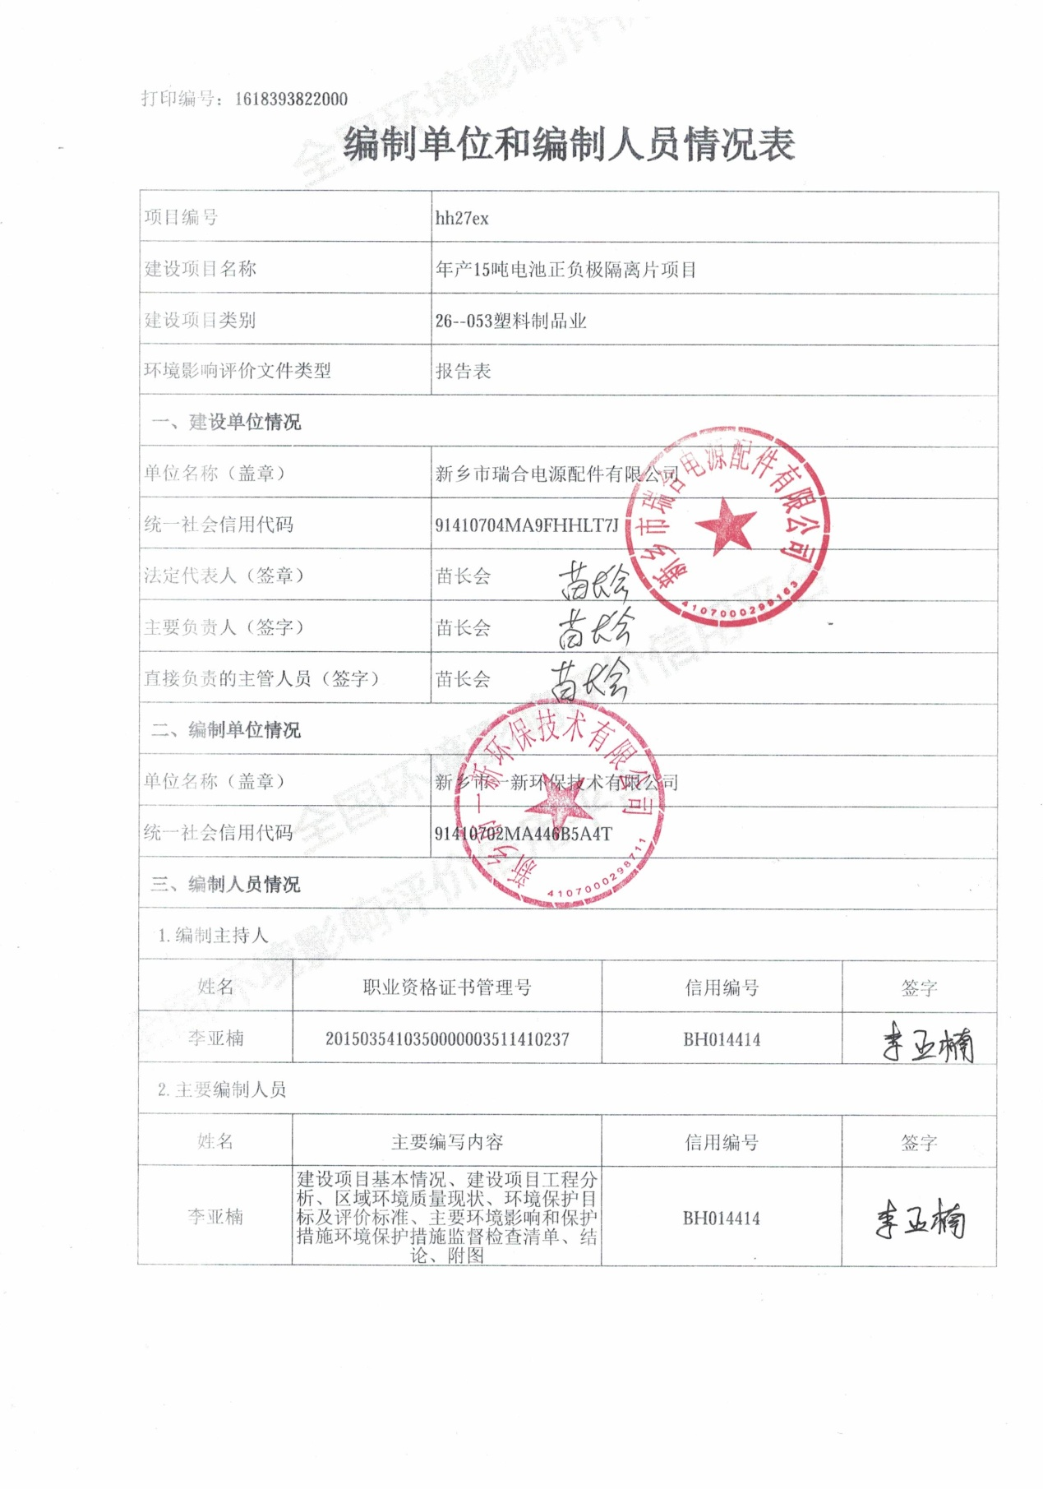

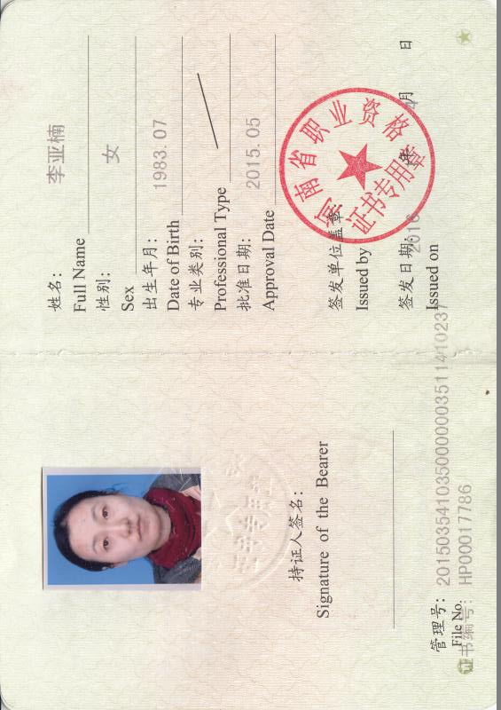

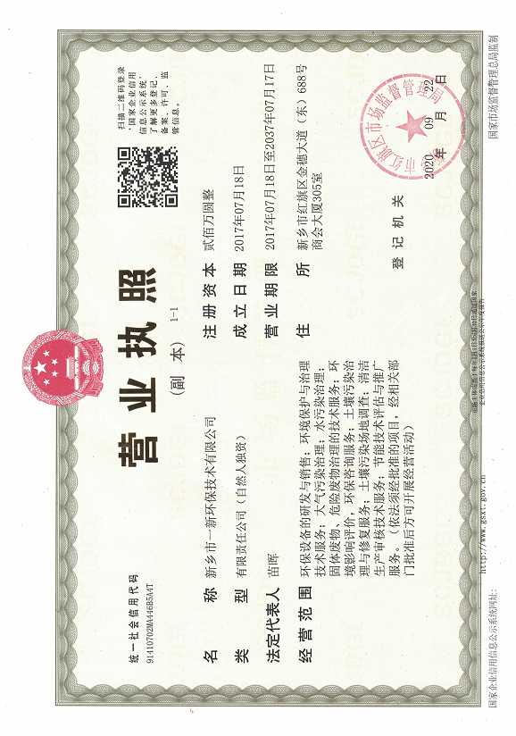

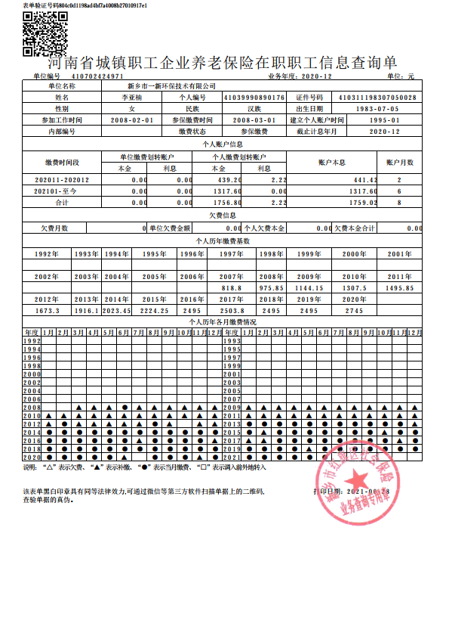

一、建设项目基本情况
建设项目名称 | 年产15吨电池正负极隔离片项目
项目代码 | 2020-410704-29-03-069830
建设单位联系人 | 郭四有（法人：苗长会  410721197410240540） | 联系方式 | 13598681388
建设单位 | 新乡市瑞合电源配件有限公司
建设地点 | 新乡市凤泉区动力电池园区西片区环宇大道与民生渠交叉口西60m（原大块镇陈堡工业园区3-1号）
地理坐标 | （113度50分57.66秒，35度21分46.21秒）
国民经济  行业分类 | C2922塑料板、管、型材制造 | 建设项目  行业类别 | 二十六、53塑料制品业292其他（年用非溶剂型低VOCs含量涂料10吨以下的除外）
建设性质 | √新建（迁建）  □改扩建  □技术改造 | 建设项目  申报情形 | √首次申报项目  □不予批准后再次申报项目  超五年重新审核项目  □重大变动重新报批项目
项目审批（核准/  备案）部门（选填） | 新乡市凤泉区发展和改革委员会 | 项目审批（核准/  备案）文号（选填） | /
总投资（万元） | 500 | 环保投资（万元） | 33
环保投资占比（%） | 6.6% | 施工工期 | /
是否开工建设 | √否  是 | 用地（用海）  面积（m²） | 1000
专项评价设置情况 | 无
规划情况 | /
规划环境影响  评价情况 | 规划环境影响评价文件的名称为《新乡市动力电池专业园区发展规划（2017-2020）环境影响报告书》；审查机关：新乡市环保局；审查文件文号：新环书审[2019]1号
规划及规划环境  影响评价符合性分析 | 新乡市动力电池专业园区的规划总体上以动力电池及装备、电源材料及配为主导产业。本项目为电池正负极隔离片生产，依据《国民经济行业分类》（GB/T4754-2017），本项目所属行业为“C2922塑料板、管、型材制造”，符合园区产业定位，符合园区规划。
其他符合性分析 | 1、项目建设与产业政策及备案相符性分析  新乡市凤泉区发展和改革委员会以项目代码2020-410704-29-03-069830同意该项目备案（详见附件）。经查阅《产业结构调整指导目录（2019年本）》，本项目属于允许类，符合国家产业政策相关要求。本项目情况与产业政策一致性分析见下表。  表1项目与产业政策一致性分析  2、本项目与园区发展规划相符性分析  表2项目与园区发展规划相符性分析  由上表可知，本项目符合园区的准入条件。  3、与新乡市环境污染防治攻坚战三年行动实施方案（2018—2020年）的相符性分析  表3与新乡市环境污染防治攻坚战三年行动实施方案相符性分析一览表  由上表可知，本项目符合《新乡市环境污染防治攻坚战三年行动实施方案（2018—2020年）》中的相关规定。  4、与《“十三五”挥发性有机物污染防治工作方案》（环大气〔2017〕121号）相符性分析。  表4本项目与环大气〔2017〕121号文相符性对照表  根据上表可知，本项目符合《“十三五”挥发性有机物污染防治工作方案》（环大气〔2017〕121号）的要求。  5、本项目与《京津冀及周边地区2019-2020年秋冬季大气污染综合治理攻坚行动方案》（环大气[2019]88号）（以下简称《攻坚行动方案》）的对比分析  表5与《攻坚行动方案》对比分析一览表  根据上表可知，本项目符合《京津冀及周边地区2019-2020年秋冬季大气污染综合治理攻坚行动方案》（环大气[2019]88号）的要求。  6、与《新乡市2020年大气、水、土壤污染防治攻坚战实施方案》相符性分析  表6与《新乡市2020年大气、水、土壤污染防治攻坚战实施方案》的相符性分析  根据上表可知，本项目符合《新乡市2020年大气、水、土壤污染防治攻坚战实施方案》的要求。  7、与《河南省生态环境厅关于印发河南省工业大气污染防治6个专项方案的通知》相符性分析  表7与《河南省2019年挥发性有机物治理方案》对比分析  根据上表可知，本项目符合《河南省2019年挥发性有机物治理方案》的要求。  8、与《新乡市生态环境局关于部署安装工业企业用电量监控系统的通知》新环 [2019]154号文的对照分析  表8与新环[2019]154号文的对照分析  由上表可知，本项目满足《新乡市生态环境局关于部署安装工业企业用电量监控系统的通知》新环[2019]154号文的相关要求。  9、本项目与《新乡市环境污染防治攻坚指挥部办公室关于加快推进秋冬季期间运输管控工作的通知》（以下简称《通知》）的对比分析  表9与《通知》的对比分析一览表  由上表可知，本项目满足《新乡市环境污染防治攻坚指挥部办公室关于加快推进秋冬季期间运输管控工作的通知》的相关要求。
  类别 | 条款 | 内容 | 本项目情况 | 相符性
  鼓励类 | / | 查无相关对应条款 | / | 不属于
  限制类 | / | 查无相关对应条款 | / | 不属于
  淘汰类  （落后生产工艺装备） | / | 查无相关对应条款 | / | 不属于
  淘汰类（落后产品） | / | 查无相关对应条款 | / | 不属于
  类别 | 规划内容 | 本项目 | 相符性
  园区空间结构 | 动力电池专业园区规划为成“两轴、两片区”的空间布局结构。两轴：沿新辉路南北向空间联系轴和沿宝山西路-块陈路东西向空间联系轴。两片区：东部动力电池及装备片区、西部电源材料及配件片区。 | 本项目位于西部电源材料及配件片区。 | 符合
  发展方向及重点 | 动力电池专业园区应立足现有产业发展基础，做大做强动力电池产业规模，加强产业链上游拓展，下游延伸，着力构建“电源材料及配件——动力电池生产、检验检测服务——充电装备、电动工具、新能源汽车等装备——废旧电池回收利用”完整的产业链条，推动产业链条向微笑曲线两端延伸，着力打造电池“龙形产业”集群。 | 本项目主要产品为电池正负极隔离片，符合入驻条件。 | 相符
  环境保护规划 | ①空气环境质量：规划专业园区空气环境质量达到国家二级标准。  ②水体环境质量：地表水达到V类水质标准。  ③声环境保护：按照《声环境质量标准》（GB3096-2008）要求，结合园区实际分为三类声环境保护分区，并明确各保护区的环境保护目标。  ④固体废弃物污染控制：各种生活垃圾进行无害化处理，处理率达到 100%；一般工业固废处置利用率达到100%；危险废物安全处置率100%。 | 本项目大气环境执行二级标准，地表水执行V类水质标准，声环境执行2类标准，项目产生的各类固体废物均能合理处置，符合园区环境保护规划。 | 符合
  “三线一单” | 生态保护红线：目前新乡市及凤泉区生态保护红线尚未定稿，征求意见稿红线范围主要涉及城市饮用水源保护区、南水北调保护区和凤凰山森林公园，均不在本次规划范围内，即凤泉区动力电池产业园规划用地范围不涉及生态保护红线。 | 本项目位于新乡市动力电池专业园区内西部电源材料及配件片区，不在生态保护红线内 | 符合
  “三线一单” | 环境质量底线：1、大气环境质量：根据环境空气质量现状调查结果在采暖季节区域环境空气颗粒物和NO₂出现超标现象，为使区域环境空气质量改善或不持续恶化，评价建议如下：（1）园区内新建项目废气排放颗粒物、NOx、VOCs和重金属总量实施区域内减量替代；（2）加快大块镇集中供热项目华新造纸厂供热锅炉实施，停用分散小锅炉、减少废气中SO₂和NOx、颗粒物排放量；（3）现有及新建天然气锅炉或炉窑实施低氮燃烧或配套脱硝设施；（4）严格执行蓝天行动计划、大气污染防治攻坚战以及相关文件对部分行业限产、整改、关停和节能减排改造的有关规定和要求，在冬防期间和特殊时段园区更要加强监管、督导企业落实。2、水环境质量：为保障区域水环境质量，满足园区规划实施过程中水污染物排放总量要求，评价建议：（1）园区内新建项目水重复利用率达到30%以上；（2）加强西部片区污水管网和大块镇污水管网的建设，加强管理、督导沿河排污单位废水进入大块污水处理厂处理，管网完善后原则上除大块污水处理厂现有排污口外，大块镇民生渠沿河禁止设置排污口；严禁违法排污行为；（3）大块污水处理厂扩建改造，考虑园区工业废水，优化调整废水处理工艺，确保废水处理后出水满足断面功能区划Ⅴ类水体要求。（4）建议大块污水处理厂配套建设中水回用深度处理及管网回用于电池园区，中水回用率30%以上。 | 大气环境质量：本项目废气污染物为VOCs排放总量实施区域内减量替代；本项目不使用锅炉或炉窑；本项目严格执行蓝天行动计划、大气污染防治攻坚战等要求。  水环境质量：本项目用水为职工生活用水，生活污水前期经化粪池处理后定期清运，待管网接通后，通入大块镇污水处理厂进一步处理，废水合理处置，不涉及违法排污。 | 符合
  “三线一单” | 资源利用上线：凤泉区动力电池专业园区用地（6.16km²）全部为规划的建设用地，不占用耕地和基本农田，即凤泉区土地资源能够支撑园区规划的实施；根据水资源分析，南水北调分配水资源可利用量可以满足凤泉区动力电池专业园区规划期末需水量（2.8万m³/d）要求。即凤泉区动力电池专业园区土地资源利用上线6.16km²、水资源利用上线2.8万m³/d。评价建议：（1）提高引进项目工业用地投资强度（大于4500万元/hm²），采用清洁生产工艺、集约发展、提高用地经济效益；（2）发展产业链上下游产品、提高产品附加值；（3）实现公用基础设施集中供应，加强环保设施集中处置。 | 本项目总投资额为500万元，符合相关要求。 | 符合
  “三线一单” | 环境准入负面清单：  1、空间布局及土地规划：（1）限制类：限制与园区土地利用规划、产业定位和功能区划不相符的现有企业进行扩建（科技含量高、污染小、能耗低，生产工艺、设备处于先进水平的现有企业除外）。（2）禁止类：①禁止化工项目入驻；②禁止现有不符合园区土地利用规划企业扩大用地规模；③禁止不符合园区土地利用规划的项目入区。2、产业政策及行业准入：（1）限制类：①限制发展原料和产品为非环境友好型的项目；②限制铅酸蓄电池行业的发展。（2）禁止类：①禁止新建国家《产业结构调整指导目录（2011年本）（2013年修正）》中限制、淘汰类的建设项目；②禁止新增重金属污染物排放的相应项目（涉及铅、镉、铬、砷、汞等，符合省、市重大产业布局的项目除外）；③禁止高毒、高污染的工业企业入驻；④禁止新建铅酸电池项目入驻；⑤禁止铅酸电池回收项目入驻。  3、污染物排放及资源利用：（1）限制类：①限制污染防治和资源利用技术不成熟、污染物不能达标排放的项目。②限制高耗水、高耗能、高污染项目入驻。③限制装备水平低电池项目入驻。（2）禁止类：①禁止新建燃煤锅炉项目；②禁止清洁生产水平达不到国内先进水平的项目；③禁止引入排放《污水综合排放标准》（GB8978-1996）中表1、第一类污染物（总镍除外）的项目（符合省、市重大产业布局的项目除外）；④禁止化工、涂装、包装印刷行业中涉及高VOC排放的企业入驻。  4、环境风险：（1）限制类：限制新建无可靠风险防范措施且存在重大危险源项目。（2）禁止类：禁止新建与环境敏感目标间距不能满足建设项目环评文件或者行业规定的防护距离要求的项目。 | 1、空间布局及土地规划：本项目位于新乡市动力电池专业园区内西部电源材料及配件片区，主要产品为电池正负极隔离片，符合园区土地规划、产业政策及行业准入条件。  2、本项目废水为生活污水，生活污水定期清运，待管网接通后，通入大块镇污水处理厂进一步处理。无废气污染物产生。本项目无禁止、淘汰类设备、工艺。本项目污染物均满足排放限值要求。  3、环境风险：本项目不涉及重大危险源。 | 符合
  类别 | 内容 | 本项目情况 | 对比结果
  严格环境准入门槛 | 禁止建设生产和使用高 VOCs含量的溶剂型涂料、油墨、胶黏剂项目。其他新、改、扩建排放 VOCs 的项目，应从源头加强控制，使用低（无）VOCs 含量的原辅材料，配套安装高效收集、治理设施，其中新建涉 VOCs 排放的工业企业要入园区，实行区域内VOCs 排放总量倍量消减替代。 | 本项目厂址位于新乡市凤泉区动力电池园区西片区环宇大道与民生渠交叉口西60m（原大块镇陈堡工业园区3-1号），本项目为新建项目，吸塑废气采用单独二次密闭车间负压收集+酸性废气吸附罐+活性炭吸附-脱附+催化燃烧装置治理，经1根15m高排气筒有组织排放。项目VOCs总量指标拟从凤泉区削减量中替代。 | 相符
  强化其他工业行业 VOCs 综合治理。 | 加强对纺织印染、木材加工等行业的VOCs治理力度，全面提升企业清洁生产水平。纺织印染行业应重点加强化纤纺丝、热定型、涂层等工序VOCs 排放治理；木材加工行业应重点加强干燥、涂胶、热压过程VOCs 排放治理。有机原料、中间产品与成品全部密闭储存，有效控制产品储存VOCs逸散。产生VOCs的工序须密闭操作，并对相关废气进行有效收集和处理，建设吸附回收、吸附燃烧等高效治理设施，确保稳定达标排放。 | 本项目属于其他行业，涉及VOCs排放的生产车间采用密闭车间进行操作，吸塑废气采用单独二次密闭车间负压收集+酸性废气吸附罐+活性炭吸附-脱附+催化燃烧装置治理，经1根15m排气筒有组织排放；项目废气进行了收集治理，能够达标排放。 | 相符
  严格实施施工扬尘管理。 | 积极推行绿色施工，建立健全施工扬尘常态化长效管理机制，建设单位要将防治扬尘污染费用列入工程造价，在加装视频监控、管理人员到位、经报备批准后方可开工。严格落实新建和在建建筑、市政、拆除、公路、水利等各类工地周边围挡、物料堆放覆盖、土方开挖湿法作业、路面硬化、出入车辆清洗、渣土车辆密闭运输“六个百分百”，城市规划区内建筑工地禁止现场搅拌混凝土、禁止现场配制砂浆“两个禁止”。 | 本项目拟新建厂房，施工期间严格按照施工扬尘综合治理要求进行治理。 | 相符
  继续开展严厉打击违法倾倒、转移危险废物（废液）工作。 | 认真开展严厉打击违法倾倒、转移危险废物（废液）60专项行动，对涉及产生危险废物和高浓度废液的工业企业开展全面排查，就企业危险废物和高浓度废液的种类、数量和处理处置方式等建立台账，并实行月申报备案制度，在每月月底前向当地环保部门报告当月本企业危险废物和高浓度废液的种类、数量和处理处置方式，从制度上确保企业产生的危险废物和高浓度废液得到有效处理，杜绝违法倾倒、转移等现象发生。 | 本项目会产生危险废物：废活性炭，废活性炭在危险固废暂存间暂存，定期委托有资质单位处理 | 相符
  与本项目相关条文 | 本项目建设情况 | 对比结果
  1、重点地区。京津冀及周边、长三角、珠三角、成渝、武汉及其周边、辽宁中部、陕西关中、长株潭等区域，涉及北京、天津、河北、辽宁、上海、江苏、浙江、安徽、山东、河南、广东、湖北、湖南、重庆、四川、陕西等16个省（市）。 | 本项目位于新乡市凤泉区动力电池园区西片区环宇大道与民生渠交叉口西60m（原大块镇陈堡工业园区3-1号），属于重点地区。 | 属于
  2、重点行业。重点推进石化、化工、包装印刷、工业涂装等重点行业以及机动车、油品储运销等交通源VOCs污染防治，实施一批重点工程。各地应结合自身产业结构特征、VOCs排放来源等，确定本地VOCs控制重点行业；充分考虑行业产能利用率、生产工艺特征以及污染物排放情况等，结合环境空气质量季节性变化特征，研究制定行业生产调控措施。 | 本项目产品为电池正负极隔离片，不属于石化、化工、包装印刷、工业涂装等重点行业。 | 不属于
  3、重点污染物。加强活性强的VOCs排放控制，主要为芳香烃、烯烃、炔烃、醛类等。各地应紧密围绕本地环境空气质量改善需求，基于O₃和PM_{2.5}来源解析，确定VOCs控制重点。对于控制O₃而言，重点控制污染物主要为间/对-二甲苯、乙烯、丙烯、甲醛、甲苯、乙醛、1,3-丁二烯、1,2,4-三甲基苯、邻-二甲苯、苯乙烯等；对于控制PM2.5而言，重点控制污染物主要为甲苯、正十二烷、间/对-二甲苯、苯乙烯、正十一烷、正癸烷、乙苯、邻-二甲苯、1,3-丁二烯、甲基环己烷、正壬烷等。同时，要强化苯乙烯、甲硫醇、甲硫醚等恶臭类 VOCs 的排放控制。 | 本项目有机废气污染物主要为吸塑过程产生的非甲烷总烃、氯乙烯、氯化氢，不属于重点污染物。 | 不属于
  4、严格建设项目环境准入。提高VOCs排放重点行业环保准入门槛，严格控制新增污染物排放量。重点地区要严格限制石化、化工、包装印刷、工业涂装等高VOCs排放建设项目。新建涉VOCs排放的工业企业要入园区。未纳入《石化产业规划布局方案》的新建炼化项目一律不得建设。严格涉VOCs建设项目环境影响评价，实行区域内VOCs排放等量或倍量削减替代，并将替代方案落实到企业排污许可证中，纳入环境执法管理。新、改、扩建涉VOCs排  放项目，应从源头加强控制，使用低（无）VOCs含量的原辅材料，加强废气收集，安装高效治理设施。 | 本项目厂址位于新乡市凤泉区动力电池园区西片区环宇大道与民生渠交叉口西60m（原大块镇陈堡工业园区3-1号），属于新乡市动力电池专业园区，本项目为新建项目，吸塑废气采用单独二次密闭车间+酸性废气吸附罐+活性炭吸附-脱附+催化燃烧装置进行治理，处理后尾气通过15m高排气筒排放。项目VOCs总量指标拟从凤泉区削减量中替代。 | 符合环境准入条件
  5、因地制宜推进其他工业行业VOCs综合治理。各地应结合本地产业结构特征和VOCs治理重点，因地制宜选择其他工业行业开展VOCs治理。电子行业应重点加强溶剂清洗、光刻、涂胶、涂装等工序VOCs排放控制；制鞋行业应重点加强鞋面拼接、成型、组底、喷漆、发泡、注塑、印刷、清洗等工序VOCs排放治理；纺织印染行业应重点加强化纤纺丝、热定型、涂层等工序VOCs排放治理；木材加工行业应重点加强干燥、涂胶、热压过程VOCs排放治理。 | 本项目有机废气污染物主要为非甲烷总烃，项目废气采用单独二次密闭车间+酸性废气吸附罐+活性炭吸附-脱附+催化燃烧装置进行治理，处理后尾气通过15m高排气筒排放。 | 符合环境准入条件
  与本项目相关条文 | 本项目情况 | 对比结果
  加快淘汰落后产能和不达标工业炉窑，实施燃料清洁低碳化替代。加快取缔燃煤热风炉，依法淘汰热电联产供热管网覆盖范围内的燃煤加热、烘干炉（窑），淘汰一批化肥行业固定床间歇式煤气化炉。2019年12月底前，各地基本淘  炉膛直径3米以下燃料类煤气发生炉。 | 本项目生产过程中不使用热风炉，不使用煤燃料。 | 符合
  鼓励各地对颗粒物、VOCs无组织排放突出的企业，要求在主要排放工序安装视频监控设施。具备条件的企业，应通过分布式控制系统（DCS）等，自动连续记录环保设施运行及相关生产过程主要参数。 | 本项目建成后按照要求在厂区内的污染防治措施处、生产区及厂区大门口处安装视频监控。 | 符合
  《实施方案》中与本项目有关的内容 |  | 本项目情况 | 是否符合要求
  1.着力调整产业布局 | 加快调整不符合生态环境功能定位的产业布局、产业规模和产业结构，按照《产业结构调整指导目录（2019年本）》和《河南省部分工业行业淘汰落后生产工艺装备和产品目录》，明确禁止和限制发展的行业、生产工艺和产业目录，2020年4月底前排查建立淘汰类工业产能和装备清单台账，年底前关停淘汰完毕。对于限制类工业产能和装备，因地制宜采取资金奖补、产能置换等政策措施，鼓励提前淘汰。 | 本项目属于电池正负极隔离片，不使用淘汰落后的生产工艺和装备。 | 符合
  36.加强废气收集和处理 | 推进治污设施升级改造，通过采用全密闭、连续化、自动化等生产技术，以及高效工艺与设备等，减少工艺过程无组织排放。提高废气收集率，遵循“应收尽收、分质收集”的原则，科学设计废气收集系统，将无组织排放转变为有组织排放进行控制，采用密闭空间作业的，除行业有特殊要求外，应保持微负压状态，并根据相关规范合理设置通风量。 | 本项目吸塑废气采用单独二次密闭车间+酸性废气吸附罐+活性炭吸附-脱附+催化燃烧装置进行治理，处理后尾气通过15m高排气筒排放。 | 符合
  55.开展涉气排污单位污染治理设施用电监管 | 继续推进应急管控清单中排污单位用电监管设备安装和联网，管控清单内不能安装自动监控的排污单位要实现用电监管全覆盖、全联网，排污许可证、环评报告、应急管控清单中涉气的生产设施和污染治理设施均应独立安装用电监管设备。 | 项目完成后需要在生产设施、废气处理设施及厂区大门口处安装视频监控，同时厂区厂区总用电处、生产设施和废气处理设施处安装用电监控设施，并与环保部门联网 | 符合
  主要任务 | 与本项目相关条文 | 本项目情况 | 相符性
  全面完成VOC_{S}专项治理 | 2019年6月底前，全省石油化学、石油炼制、工业涂装、包装印刷、化工、制药等工业企业，全面完成VOC_{S}专项治理。 | 本项目有机废气污染物为非甲烷总烃、氯乙烯、氯化氢，项目吸塑废气采用单独二次密闭车间+酸性废气吸附罐+活性炭吸附-脱附+催化燃烧装置进行治理，处理后尾气通过15m高排气筒排放。 | 符合
  条目 | 与本项目相关条文 | 本项目情况 | 相符性
  安装范围 | 第一批安装部署用电量监控系统的企业为新乡市辖区内国控、省控、市控重点监控企业、涉及VOC_{s}污染排放的企业、铸造行业、建材行业，然后逐步扩展至新乡市辖区内所有排污企业。 | 本项目属于排污企业，属于安装范围内的企业。 | 属于
  安装范围 | 所有排污企业的总用电控制位置、主要生产设施和污染治理设施必须安装用电量监控系统终端。 | 本项目严格按照要求安装用电量监控系统终端。 | 满足
  《通知》中与本项目有关的内容 |  | 本项目情况 | 是否符  合要求
  三、逐步扩大门禁监控系统安装范围 | 各县（市、区）结合实际，在《新乡市重点用车企业清单》基础上，对其他日进出车辆10辆次以上的大宗物料运输类企业，特别是仓储运输、化学原料制造、矿山（含煤矿）、洗煤厂、城市物流配送企业、邮政等单位，或者其所属车辆需要长时间在城市建成区内频繁行驶的重点行业企业进行认真梳理排查，确定需要补充安装监控门禁系统企业，2019年12月10日前，完成上述行业企业筛查并补充完善《新乡市重点用车企业清单》，2019年12月30日前，完成筛查补充企业门禁系统安装任务。 | 本项目为塑料制品制造，不属于仓储运输、化学原料制造、矿山（含煤矿）、洗煤厂、城市物流配送企业、邮政等单位，日进出车辆不大于10辆次，不需要安装企业门禁系统 | 不需要安装
二、建设项目工程分析
建  设  内  容 | 一、项目由来  新乡市瑞合电源配件有限公司选址位于新乡市凤泉区动力电池园区西片区环宇大道与民生渠交叉口西60m（原大块镇陈堡工业园区3-1号），拟投资500万元建设年产15吨电池正负极隔离片项目。项目已经新乡市凤泉区发展和改革委员会备案，项目代码为2020-410704-29-03-069830。根据现场勘查，本项目需要将现有旧厂房进行拆除，新建厂房，设备未到位，不具备生产能力。  受建设单位委托，我公司承担了该项目的环境影响评价工作。在对项目厂址进行认真踏勘，详细调查周围环境状况以及收集相关资料的基础上，结合国家和河南省有关法律法规和技术规范的要求，本着“科学、客观、公正、公开”的原则，按照“达标排放、总量控制”的要求，编制完成了该项目的环境影响评价报告表。  二、项目组成及建设情况  本项目主要工程组成见下表：  表10 本项目组成情况  三、本项目主要产品及产能  表11 本项目主要产品及产能一览表  四、本项目主要原辅材料消耗量  主要原辅材料及消耗量见下表：  表12 主要原辅材料一览表  （1）PVC片材：也称聚氯乙烯片材，物理外观为白色，无毒、无臭。相对密度1.35-1.46，折射率1.544(20℃)不溶于水，汽油，酒精和氯乙烯，溶于丙酮，二氯乙烷，二甲苯等溶剂，化学稳定性很高，具有良好的可塑性。除少数有机溶剂外，常温下可耐任何浓度的盐酸、90% 以下的硫酸、50-60%的硝酸及20%以下的烧碱，此外，对于盐类亦相当稳定;PVC在火焰上能燃烧并放出氯化氢(HCl)，但离开火焰即自熄，是一种“自熄性”、“难燃性”物质；PVC在100℃以上开始分解并缓慢放出HCl，随着温度上升，分解与释放HCl速度加快，致使PVC变色。  五、项目主要生产设备  本项目生产设备见下表：  表13 本项目设备一览表  六、工程基本内容及规模  项目的基本情况见下表：  表14 项目基本情况
  序号 | 项目 | 建设内容 | 数量、规模或要求 | 备注
  1 | 主体工程 | 生产车间 | 1座，单层，建筑面积200m² | 新建
  2 | 辅助工程 | 办公楼 | 1座，单层，建筑面积50m² | 利用现有
  3 | 公用工程 | 供水 | 市政管网统一供水 | /
  3 | 公用工程 | 供电 | 由国家电网供给 | /
  4 | 储运工程 | 所需的原材料采用汽车运至厂内，原辅材料位于原料库内 |  | /
  5 | 环保工程 | 废水治理设施 | 生活污水前期排入化粪池处理后定期清运，待管网接通后，通入大块镇污水处理厂进一步处理。 | 利用现有
  5 | 环保工程 | 废气治理设施 | 吸塑工序位于单独二次密闭车间，废气经负压收集后通入酸性废气吸附罐+活性炭吸附-脱附+催化燃烧装置处理，尾气通过1根15m高排气筒排放 | 新建
  5 | 环保工程 | 固废治理设施 | 设置一般固废暂存间，一般固废收集后在一般固废暂存间暂存，定期回用于生产或定期出售 | 新建
  5 | 环保工程 | 噪声治理设施 | 厂房密闭隔音，距离衰减等措施
  序号 | 名称 | 年产量
  1 | 电池正负极隔离片 | 15t
  序号 | 名称 | 年用量 | 备注
  1 | PVC片材 | 20t | 主要生产原料，袋装存于仓库
  序号 | 名称 | 型号 | 数量
  1 | 吸塑机 | / | 4台
  2 | 空压机 | / | 2台
  3 | 裁床 | / | 8台
  序号 | 项目 | 内容
  1 | 项目名称 | 年产15吨电池正负极隔离片项目
  2 | 项目选址 | 新乡市凤泉区动力电池园区西片区环宇大道与民生渠交叉口西60m（原大块镇陈堡工业园区3-1号）
  3 | 建设单位 | 新乡市瑞合电源配件有限公司
  4 | 占地面积 | 1000m²
  5 | 产品方案 | 年产15吨电池正负极隔离片
  6 | 总投资 | 500万
  7 | 劳动定员与制度 | 本项目员工5人，单班生产，每班8小时，年工作200天
工艺流程和产排污环节 | 工艺流程简述（图示）：  本项目生产工艺详见下图：  废气、噪声  固废、噪声  成品  吸塑成型  裁切  PVC片材  图1生产工艺流程及产污环节示意图  生产工艺简述：  1、裁切：根据设定参数将外购的PVC片材采用裁板机进行裁切，为后续吸塑成型做准备。裁板机裁切原理为剪刀式裁切，裁切过程中无裁切粉尘产生，此过程会有边角废料产生，及伴随着噪声产生。  2、吸塑成型：将裁切后的PVC片材通过吸塑机加热后，采用上下和模抽真空，喷水冷却定型，出来即为成品。冷却水循环使用，不外排。该过程会产生废气，伴随有噪声产生。  通过工艺流程分析，该项目营运期主要产污环节见下表。  表15项目产污环节一览表
  类别 | 产污环节 | 污染物名称 | 污染防治措施
  废气 | 吸塑成型 | 非甲烷总烃、氯乙烯、氯化氢 | 吸塑过程在单独二次密闭隔间内进行，负压抽风收集，采用酸性气体吸附罐+活性炭吸附-脱附+催化燃烧装置进行治理，通过1根15m高排气筒排放
  废水 | 生活污水 | COD、SS、NH₃-N、TN、TP | 生活污水前期经化粪池处理后定期清运，待管网接通后，通入大块镇污水处理厂进一步处理
  固废 | 裁切 | 边角废料 | 一般固废暂存间暂存，定期出售
  固废 | 酸性气体吸附罐 | 废石灰膏 | 一般固废暂存间暂存，定期出售
  固废 | 废气处理设施 | 废活性炭 | 在危废暂存间暂存，定期委托有资质单位处理
  噪声 | 裁切、成型等 | 设备噪声 | 厂房密闭隔音，距离衰减
与项目有关的原有环境污染问题 | 本项目为新建项目，不涉及原有环境污染问题。
三、区域环境质量现状、环境保护目标及评价标准
区  域  环  境  质  量  现  状 | 根据现有环境监测资料，建设项目所在地环境质量状况如下：  1、环境空气质量现状  （1）基本污染物环境质量现状评价  根据大气功能区划分原则，项目所在区域为二类功能区，环境空气质量应执行《环境空气质量标准》（GB3095-2012）二级标准。根据新乡市生态环境局发布的《新乡市2019年环境质量年报》，2019年，新乡市PM₁₀平均浓度101微克/立方米，同比下降4微克/立方米，降幅3.8%，；PM_{2.5}平均浓度56微克/立方米，同比下降5微克/立方米，降幅8.2%，SO₂平均浓度16微克/立方米，同比下降3微克/立方米，降幅15.8%；NO₂平均浓度44微克/立方米，同比下降5微克/立方米，降幅10.2%；O₃第90百分位浓度为178微克/立方米，同比下降24微克/立方米，降幅11.9%，CO第95百分位浓度2.08毫克/立方米，同比下降0.22毫克/立方米，降幅9.6%。优、良天数204天，优、良天数比例55.9%，去年同期，优、良天数177天，优、良天数比例51.8%，同比优、良天数增加27天，上升4.1个百分点。区域空气质量现状数据如下表所示。  表16 区域空气质量现状评价表  由上表可知，其中PM₁₀、PM_{2.5}、NO₂、O₃均不能够满足《环境空气质量标准》（GB3095-2012）二级标准要求。根据《环境影响评价技术导则 大气环境》(HJ2.2-2018)，本项目所在区域属于不达标区。  目前，新乡市正在实施《新乡市蓝天工程行动计划》、《新乡市2019年大气污染防治攻坚战实施方案》、《“十三五”挥发性有机物污染防治工作方案》、《新乡市环境污染防治攻坚战三年行动实施方案（2018-2020年）》等一系列措施，将不断改善区域大气环境质量。根据2020年度环境空气质量统计结果，新乡市2020年完成了《新乡市环境污染防治攻坚战三年行动实施方案（2018-2020年）》中：“全市PM2.5年均浓度达到55微克/立方米以下，PM10年均浓度达到101微克/立方米以下，全年优良天数比例达到66%以上”的目标要求。  （2）其他污染物环境质量现状评价  结合工程特点，本项目其他污染物主要为非甲烷总烃。项目其他污染物环境质量评价因子现状数据参考河南和阳环境科技有限公司于2018年10月12日~18日对南张门村环境空气中非甲烷总烃的1 小时均值检测结果，现状检测结果见下表。  表12 空气质量监测结果一览表  由上表可知，本项目所在区域环境空气中非甲烷总烃浓度能够满足《大气污染物综合排放标准详解》相关要求。  2、地表水  本项目所在区域地表河流主要为民生渠。目前民生渠断流，天丰后断面无监测数据，最近一次有监测数据的日期为2019年10月，本次评价采用天丰后断面2019年10月的监测数据，数据见下表。  表17 民生渠天丰后断面监测数据（2019年10月）单位：mg/L  由上表可知，2019年10月份天丰后断面监测数据均超标。目前新乡市正在推进实施《新乡市人民政府关于打赢水污染防治攻坚战的意见》（新政文[2017]28号）、《新乡市卫河流域水污染防治攻坚战实施方案等11个专项方案》（新环攻坚办（2017）20号）、河南省2018年持续打好打赢水污染防治攻坚战工作方案（豫政办（2018）15号）和《新乡市环境污染防治攻坚战三年行动实施方案》（2018-2020），将继续改善新乡市水环境质量。  3、声环境  本项目所在地处于2类声环境功能区。根据现场实测，项目所在区域昼间噪声为47.5~52.6dB(A)、夜间41.2~44.3dB(A)，现状值均满足《声环境质量标准》（GB3096-2008）2类标准昼间60dB(A)、夜间50dB(A)要求，区域声环境质量较好。  4、生态环境  评价区域内生态环境主要以自然生态环境为主，主要植被为自然生长的树木以及植被，区域内无珍稀野生植被和野生动物。  5、电磁辐射  本项目不属于电磁辐射类项目。  6、地下水、土壤  建设项目所在区域地下水环境质量较好，各项指标均能够达到《地下水质量标准》（GB/T14848-2017）Ⅲ类标准，本项目不涉及土壤污染途径。
  污染物 | 年评价指标 | 现状浓度/（μg/m³） | 标准值/（μg/m³） | 占标率  % | 达标情况
  PM₁₀ | 年平均质量浓度 | 101 | 70 | 144 | 超标
  PM_{2.5} | 年平均质量浓度 | 56 | 35 | 160 | 超标
  SO₂ | 年平均质量浓度 | 16 | 60 | 26.7 | 达标
  NO₂ | 年平均质量浓度 | 44 | 40 | 110 | 超标
  CO | 第95百分位浓度 | 2.08mg/m³ | 4mg/m³ | 52 | 达标
  O₃ | 第90百分位浓度 | 178 | 160 | 111 | 超标
  检测项目 | 检测点位 | 浓度范围（mg/m³） | 标准指数范围 | 最大浓度占标率/% | 超标率/% | 达标情况 | 标准值（mg/m³）
  非甲烷总烃 | 南张门村 | 0.323~0.360 | 0.20-0.295 | 18.0 | 0 | 达标 | 2
  监测因子 | COD | NH₃-N | TP
  监测数据 | 68.3 | 6.06 | 0.85
  执行标准 | 40 | 2.0 | 0.4
  达标情况 | 超标 | 达标 | 达标
环  境  保  护  目  标 | 项目周围主要环境保护目标见下表：  表18 项目周围环境保护目标概况
  环境类别 | 环境保护目标 | 方向 | 距离厂界 | 保护级别
  地表水 | 民生渠 | 南 | 30m | 《地表水环境质量标准》（GB3838-2002）V类标准
污  染  物  排  放  控  制  标  准 | 1、废气  表19废气排放限值一览表  本项目原料采用PVC片材，根据《合成树脂工业污染物排放标准》（GB31572-2015）附录A显示，《合成树脂工业污染物排放标准》（GB31572-2015）不适用于聚氯乙烯，故本项目不执行该标准。  2、噪声  运营期各厂界噪声执行《工业企业厂界环境噪声排放标准》（GB12348-2008）2类标准，具体标准值见下表。  表20工业企业厂界环境噪声排放标准单位：dB（A）  3、废水  本项目外排废水为生活污水，生活污水定期清运，待管网接通后，通入大块镇污水处理厂进一步处理，大块镇污水处理厂收水、排水标准见下表。  表21 大块镇污水处理厂收水水质标准 单位：mg/L  4、固废  一般固体废物执行《一般工业固体废物贮存、处置场污染控制标准》（GB18599-2001）及其2013修改单要求。  危险废物执行《危险废物贮存污染控制标准》（GB18597-2001）及其2013修改单要求。危险废物执行《危险废物贮存污染控制标准》（GB18597-2001）及其2013修改单要求。
  污染类别 | 标准名称及级（类）别 | 污染因子 | 标准限值
  废气 | 《关于全省开展工业企业挥发性有机物专项治理工作中排放建议值的通知》（豫环攻坚办[2017]162号）文要求的其他行业 | 非甲烷总烃 | 厂界2mg/m³
  废气 | 《关于全省开展工业企业挥发性有机物专项治理工作中排放建议值的通知》（豫环攻坚办[2017]162号）文要求的其他行业 | 非甲烷总烃 | 生产车间边界4mg/m³
  废气 | 《关于全省开展工业企业挥发性有机物专项治理工作中排放建议值的通知》（豫环攻坚办[2017]162号）文要求的其他行业 | 非甲烷总烃 | 排放浓度80mg/m³，处理效率≥70%
  废气 | 《大气污染物综合排放标准》（GB16297-1996）表2二级 | 氯乙烯 | 排放速率0.77kg/h
  废气 | 《大气污染物综合排放标准》（GB16297-1996）表2二级 | 氯乙烯 | 排放浓度36mg/m³
  废气 | 《大气污染物综合排放标准》（GB16297-1996）表2二级 | 氯乙烯 | 无组织厂界0.6mg/m³
  废气 | 《大气污染物综合排放标准》（GB16297-1996）表2二级 | 氯化氢 | 排放速率0.26kg/h
  废气 | 《大气污染物综合排放标准》（GB16297-1996）表2二级 | 氯化氢 | 排放浓度100mg/m³
  废气 | 《大气污染物综合排放标准》（GB16297-1996）表2二级 | 氯化氢 | 无组织厂界0.02mg/m³
  类别 | 昼间
  2类 | 60
  污染物 | COD_{cr} | SS | NH₃-N | TN | TP
  收水标准 | 350 | 150 | 35 | 40 | 4.0
  排水标准 | 40 | 10 | 2 | 15 | 0.4
污  染  物  排  放  控  制  指  标 | 根据新乡市生态环境局关于转发《河南省生态环境厅关于引印发建设项目主要污染物排放总量指标管理工作内部规程的通知》的通知和《新乡市建设项目新增总量指标替代管理指导意见（试行）》的要求，本项目重点污染物排放量为VOCs0.036t/a、COD0.001t/a、NH₃-N0.0001t/a，拟从新乡市新龙化工有限公司目前的剩余削减量VOC32.6664t/a，COD0.393t/a，氨氮0.06948t/a中调剂给本项目VOC0.072t/a、COD0.002t/a、氨氮0.0002t/a。

四、主要环境影响和保护措施
施工期环境保护措施 | 本项目建设施工期对周围环境的影响主要为施工扬尘、施工废水、施工噪声及固体废物等。为减少对周围环境的不良影响，现将可能影响及防治措施阐述如下：  1、施工扬尘  建筑施工期的大气污染主要为施工扬尘。产生扬尘的作业主要有建材露天堆放、装卸等过程。企业须积极推进绿色工地创建，实施施工工地封闭管理，做到七个“100%”，即施工现场100%围挡，工地砂土100%覆盖或围挡，工地路面100%硬化，拆除工程100%洒水，出工地运输车辆100%冲净，车轮车身且密闭无洒漏，暂不开发的场地100%绿化，以及外脚手架密目式安全网100%安装。  2、施工废水  施工期废水主要是建筑施工废水和施工人员生活污水。建筑施工废水包括砖块喷淋、混凝土喷洒、车辆冲洗等废水，其成份相对比较简单，主要污染物为SS，经临时沉淀池沉淀后用于施工场地和道路喷洒抑尘，禁止排入地表水体。施工人员生活污水，产生量较小，主要污染因子为COD、氨氮等，生活污水排入化粪池，处理后用于厂区绿化。通过采取以上措施，可有效控制施工废水污染，措施是切实可行的，对周围环境影响较小。  3、施工噪声  施工期间噪声主要来自运输车辆和各种施工机械如挖掘机、推土机、搅拌机等机械设备产生噪声，建设单位应在施工期采取以下相应措施：  （1）施工单位应尽量选用先进的低噪声设备，在高噪声设备周围设置屏障以减轻噪声对周围环境的影响，控制施工场界噪声不超过《建筑施工场界环境噪声排放标准》（GB12523-2011）的限值要求。  （2）施工单位采用先进的施工工艺，合理选用施工机械。  （3）加强施工机械的维修、管理，保证施工机械处于低噪声、高效率的状态。  4、固体废弃物  建设施工期间需要挖土，运输弃土、运输各种建筑材料如水泥、砖瓦、木材等，工程完成后，会残留不少废弃建筑材料，这些建筑垃圾能回收利用的尽可能二次利用，不能利用的应该及时清运到规定地方堆放好，严禁建筑垃圾随意丢弃；施工人员产生的生活垃圾严禁随意抛弃，袋装收集后交由环卫部门清运。  以上污染因素均伴随施工而产生，且呈间歇式排放。若严格控制作业时间或加强施工管理，可以避免或减缓其对周围环境所产生的不利影响。建设项目完成后，上述环境影响将随之消失。
营  运  期  环  境  影  响  和  保  护  措  施 | 本项目对环境的影响主要是生产过程中产生的废气、废水、设备噪声及固体废弃物。该项目营运过程中对环境的影响分析如下：  一、废气  本项目生产过程中废气主要为挤出工序产生的非甲烷总烃、氯乙烯和氯化氢。  本项目生产过程中废气主要为PVC片材吸塑成型时产生的非甲烷总烃、氯乙烯和氯化氢。  本项目使用原料PVC为聚氯乙烯材料，PVC属无定形聚合物，含结晶度5%--10%的微晶体（熔点175度）。PVC的分子量、结晶度、软化点等物理能随聚合反应条件（温度）而变。聚氯乙烯分解温度为170℃以上，对光和热的稳定性差，本项目吸塑过程中加热的温度为100-140℃，低于原料的分解温度，且吸塑加热时间较短，故此过程中原料不会大量分解为氯乙烯气体，在加热过程中，只会有少量未聚合完全的聚氯乙烯破碎，变为游离单体废气挥发，挥发为氯乙烯气体，同时会产生氯化氢和有机废气（识别为非甲烷总烃）。  参考相关资料，吸塑过程中非甲烷总烃产生量约为原料使用量的1.8%，氯化氢的产生量约为原料使用量的1‰，参考《空气污染物排放和控制手册》（美国国家环保局）中推荐的废气排放系数，氯乙烯的排放系数为1.2kg/t。本项目PVC原料使用量为20t/a，则非甲烷总烃产生量为0.36t/a（包含氯乙烯）、氯乙烯产生量为0.024t/a、氯化氢产生量为0.02t/a。  本项目拟采取的治理措施为：将吸塑机放置于单独二次密闭隔间内，采用负压抽风将废气收集后，通过酸性气体吸附罐+活性炭吸附-脱附+催化燃烧装置治理，经15m高排气筒有组织排放。本项目风机风量为5000m³/h，吸塑成型工序每天工作4小时，年工作200天，年工作时间为800h，则项目非甲烷总烃废气产生速率为0.45kg/h，产生浓度为90mg/m³；氯乙烯产生速率为0.03kg/h，产生浓度为6mg/m³；氯化氢产生速率为0.025kg/h，产生浓度为5mg/m³，经二次密闭隔间负压收集通过酸性气体吸附罐+活性炭吸附-脱附+催化燃烧装置处理后（处理效率按照90%计）非甲烷总烃排放量为0.036t/a、排放速率为0.045kg/h、排放浓度为9mg/m³，氯乙烯排放量为0.0024t/a、排放速率为0.003kg/h、排放浓度为0.6mg/m³，氯化氢排放量为0.002t/a、排放速率为0.0025kg/h、排放浓度为0.5mg/m³。  本项目完成后有组织废气产排情况见下表。  表22本项目完成后有组织废气产排情况一览表  （2）废气治理措施可行性分析  催化燃烧技术可行性分析  目前，有机废气的净化方法有直接燃烧法、活性炭吸附法、催化燃烧法、吸收法、冷凝法、UV光解催化氧化法、低温等离子体等，各种方法的主要优缺点见下表。  表23有机废气净化方法比较一览表  根据《新乡市环境保护局关于印发新乡市2016年度重点行业挥发性有机物治理方案的通知》（新环〔2016〕174号）要求：对于1000ppm以下的低浓度VOCs废气，有回收价值时宜采用吸附技术回收处理，无回收价值时优先采用吸附浓缩－燃烧技术处理，也可采用低温等离子体技术或生物处理技术等净化处理后达标排放。有组织废气的总净化效率原则上不低于75%。本项目有机废气采用活性炭吸附-脱附+催化燃烧装置处理后达标排放，治理效率为90%，为可行技术。  活性炭吸附-脱附+催化燃烧装置工作原理：  活性炭吸附-脱附+催化燃烧设备采用活性炭吸附、热气流脱附和催化燃烧三种组合工艺净化有机废气，利用活性炭多微孔及巨大的表面张力等特性将废气中的有机溶剂吸附，使所排废气得到净化为第一工作过程；活性炭吸附饱和后，按一定浓缩比把吸附在活性炭上的有机溶剂用热气流脱出并送往催化燃烧床为第二工作过程；进入催化燃烧床的高浓度有机废气经过进一点步加热后，在催化剂的作用下氧气分解，转化成二氧化碳和水，分解释放出的热量经高效换热器回收后用于加热进入催化燃烧床的高浓度有机废气为第三工作过程，上述三个工作过程在运行一定时间达到平衡后，脱附、催化分解过程无需外加能源加热。  有机废气治理催化燃烧工艺流程说明，主要包括四部分：废气收集---过滤---吸附气体流程---脱附气体流程---控制系统。过滤装置：废气处理过程：废气进入---干式过滤段（去除细微粉尘颗粒）---出口至活性炭吸附装置；设备组成：由进气段、干式过滤器、检修门、出风段等组成。吸附气体流程：待处理的有机废气由风管引出后进活性炭吸附床，气体进入吸附床后，气体中的有机物质被活性炭吸附而着附在活性炭的表面，从而使气体得以净化，净化后的气体再通过风机排向大气(最终排出气体浓度达环保标准，净化效率60-90%左右)。  （3）排放口基本情况  本项目有组织排放口基本情况见下表。  表24 本项目有组织排放口基本情况  （4）本项目污染物排放量分析  本项目建成后全厂污染物排放情况见下表。  表25 本项目污染物排放源情况一览表  由上表可知，有组织非甲烷总烃排放满足《大气污染物综合排放标准》（GB16297-1996）表2非甲烷总烃10kg/h限值要求，同时能够满足河南省环境污染防治攻坚战领导小组办公室文件（豫环攻坚办[2017]162号）《关于全省开展工业企业挥发性有机物专项治理工作中排放建议值的通知》附件1工业企业排放建议值非甲烷总烃80mg/m³以及去除效率70%的限值要求；有组织氯乙烯排放满足《大气污染物综合排放标准》（GB16297-1996）表2氯乙烯排放浓度36mg/m³、排放速率0.77kg/h的标准要求；有组织氯化氢排放满足《大气污染物综合排放标准》（GB16297-1996）表2氯化氢排放浓度100mg/m³、排放速率0.26kg/h限值要求。  综上分析，本项目废气经治理措施治理后，排放浓度较小，对大气环境影响不大。  （5）非正常工况环境影响分析  非正常工况是指生产运行阶段的开、停车、检修、操作不正常或设备故障等。本项目设备检修时不进行生产作业；工艺过程出现运转异常时可停产、检修，待所有生产设备恢复正常后再投入生产。在不工作时，企业可安排人员对面粉筒仓袋式除尘器定期检查维护，确保不出现异常。故本项目非正常工况主要为挤出、投料搅拌工序废气处理装置出现故障导致污染物非正常排放。  本项目废气治理装置发生故障时，现场工作人员立即报告公司管理人员，车间立即停止生产进行设备的维护，处理装置出现故障到被发现时间约为2h，根据建设单位运行经验，故障频次约1次/a。类比同类型项目，本项目非正常工况污染物排放量核算结果见下表。  表26 非正常排放参数表  根据核算，单次事故状态下，非甲烷总烃排放量约0.2056kg；氯化氢排放量约0.0262kg。建设单位通过定期、及时对废气处理装置进行日常检修，可有效降低其出现故障的频率，进而减少污染物的排放量。因此，建设单位在做好设备日常检修、可有效降低非正常工况下的非甲烷总烃、氮氧化物对环境空气的影响。  （6）废气监测要求  本项目全厂废气监测要求如下表。  表27 全厂废气监测要求  二、废水  本项目用水主要为职工生活用水。  （1）用水量及废水产生量核算  生活污水  本项目职工5人，单班生产，年工作200天，人均用水量按照30L/d计算，则项目用水量为0.15t/d（30t/a），排污系数以0.8计，则项目废水产生量为0.12t/d（24t/a），废水水质为COD300mg/L、SS250mg/L、氨氮25mg/L、TP2mg/L、TN35mg/L，经化粪池处理后废水水质为COD200mg/L、SS140mg/L、氨氮25mg/L、TP2mg/L、TN35mg/L，能够满足大块镇污水处理厂收水水质要求：COD350mg/L、SS150mg/L、氨氮35mg/L、TP4.0mg/L、TN40mg/L。评价提出：前期生活污水经化粪池处理后，定期清运，待管网接通后，通入大块镇污水处理厂进一步处理。大块镇污水处理厂出水水质为COD40mg/L、SS10mg/L、氨氮2mg/L、TP0.4mg/L、TN15mg/L。  本项目新增污染物排放总量为：COD0.001t/a、SS0.0002t/a、氨氮0.0001t/a、TP0.00001t/a、TN0.0004t/a。  本项目建成后污染物排放总量为：COD0.001t/a、SS0.0002t/a、氨氮0.0001t/a、TP0.0001t/a、TN0.0004t/a。  （2）污水接管可行性分析  大块镇污水处理厂位于凤泉区大块镇北庄村东南，民生渠以北，设计污水处理能力3000m³/d，目前大块镇污水处理厂已建成，且运行稳定。本项目建设地点管网未接通，生活污水定期清运，待管网接通后，废水经管网进入大块镇污水处理厂处理。  ①污水水量处理可行性分析  大块镇污水处理厂工程设计污水处理能力3000m³/d，目前大块镇污水处理厂已建成，且运行稳定，本项目建成后全厂废水排放总量为0.12m³/d，约占大块镇污水处理厂处理能力的0.004%，大块镇污水处理厂有能力接纳本项目产生的生活污水。  ②污水水质处理可行性分析  本项目生活污水经化粪池处理后水质为COD200mg/L、SS140mg/L、氨氮25mg/L、TP2mg/L、TN35mg/L。能够满足大块镇污水处理厂收水水质要求：COD350mg/L、SS150mg/L、氨氮35mg/L、TP4.0mg/L、TN40mg/L，从水质上分析是可行的。  综上，本项目污水水质、水量均满足获嘉照镜（楼村化工园区）污水处理厂处理要求，废水经处理后可达标排放，本项目废水进入获嘉照镜（楼村化工园区）污水处理厂是可行的。  本项目废水类别、污染物及污染治理设施情况见下表。  表28 废水类别、污染物及污染治理设施信息表  本项目废水间接排放口基本情况见下表。  表29 废水间接排放口基本情况表  本项目废水污染物排放执行标准见下表。  表30 废水污染物排放执行标准表  （3）水污染物排放量核算  本项目废水污染物排放信息见下表。  表31 废水污染物排放信息表  （4）废水监测要求  本项目生活污水经发粪池处理后，排入污水处理厂处理。根据《排污许可证申请与核发技术规范 橡胶和塑料制品工业》自行监测要求，单独排入公共污水处理系统的生活污水无需开展自行监测。  三、噪声  该项目高噪声设备主要为空压机、裁床等，声源强度在75-80dB（A）之间，声源强度及治理效果见下表。  表32项目主要噪声源强及治理效果一览表单位：dB（A）  本次评价分别将厂房内采取降噪措施后的生产设备噪声进行叠加，然后向厂界四周做衰减计算。  叠加公式为：  N  Leq=10lg(Σ10^{Li/10})  i=1  式中：Leq——等效声级，dB(A)；  Li——等间隔时间t时读取的声级值，dB(A)；  N——读取声级值的总个数。  评价根据最不利因素进行考虑：即所有高噪声设备同时运行。评价对隔声、减震后的设备噪声进行叠加，叠加后噪声级为52dB(A)，声源为生产车间。合成噪声对厂界的影响以噪声源在传播过程中的距离衰减因素为主，对于传播发散、空气吸收、阻挡物的反射因素的影响未做考虑，噪声在传播过程中随距离的衰减按下公式计算：  L_{p}= L_{合}-20lg r  式中：L_{P}——预测点的噪声值，dB(A)；  L_{合}——点声源合成噪声值，dB(A)；  r——衰减距离（m）。  厂界噪声的预测结果见下表。  表33噪声预测结果一览表  由上表可知，经过车间密闭、距离衰减等措施后，项目厂区四周噪声值均满足《工业企业厂界环境噪声排放标准》（GB12348-2008）2类昼间60dB（A）标准要求。  噪声监测要求  本项目噪声监测要求如下表。  表34 全厂噪声监测要求  四、固废  本项目固废主要为裁切工序产生的边角废料、废气治理设施产生的废石灰膏和废气治理工序产生的废活性炭。  （1）边角废料  本项目营运期裁切工序会产生一般固废废边角料。本项目原料年用量为20t，裁切工序废边角料产生量为原料用量的25%，则裁切工序废边角料产生量为5t/a。本项目拟将其集中收集，一般固废暂存间暂存后定期外售。  （2）废石灰膏  本项目酸性气体吸附罐会产生废石灰膏，吸附剂成分主要为石灰膏，用于吸收本项目产生的氯化氢酸性废气，废石灰膏产生量为0.05t/a，一年更换一次，收集后于一般固废暂存间暂存，定期作为建材出售。  （3）废活性炭：本项目活性炭吸附装置设有2个活性炭罐，吸附-脱附交替使用，自动切换，但使用一段时间后，会失去活性，需更换，根据生产厂家设计，每3年更换一次，活性炭更换量0.6吨/次。故废活性炭的产生量平均0.2t/a。废活性炭属于危险废物，危废类别：HW49其他废物，废物代码：900-041-49，废活性炭在危废暂存间暂存，定期交由有资质单位处置。  综上，本项目固废产生情况见下表。  表35 危险固废产排情况及处理措施一览表  表36 一般固废产排情况及处理措施一览表  评价提出：建设单位应在厂区内建设一般工业固废暂存间1座，面积为10m²，一般固废暂存间要做到防风、防雨、防晒，满足《一般工业固体废物贮存、处理场污染控制标准》(GB18599-2001)及其2013年修改单要求；应建设危废暂存间1座5m²，危废暂存间的地面需进行硬化，做好“四防”（防风、防雨、防晒、防渗漏）设施，堆场内的地面耐腐蚀、无裂隙，设专人看管，能够满足《危险废物贮存污染控制标准》（GB18597-2001）及其2013修改单的要求。  五、地下水、土壤  本项目不涉及地下水和土壤污染途径，故本次不进行评价。  六、生态  本项目位于产业园区内且项目用地范围内不存在生态环境保护目标，故本次不进行评价。  七、环境风险  本项目不涉及有毒有害和易燃易爆危险物质和风险源，故本次不进行评价。  八、环境风险  本项目不存在电磁辐射源，故本次不进行评价。
  排气筒编号 | 污染源 | 污染物名称 | 产生情况 |  |  | 防治措施 | 排放情况
  排气筒编号 | 污染源 | 污染物名称 | 产生量t/a | 速率  kg/h | 浓度  mg/m³ | 防治措施 | 排放量  t/a | 速率  kg/h | 浓度  mg/m³
  DA001 | 挤出废气排放口 | 非甲烷总烃 | 0.36 | 0.45 | 90 | 单独二次密闭隔间负压收集+酸性气体吸附罐+活性炭吸附-脱附+催化燃烧装置+15m高排气筒排放 | 0.036 | 0.045 | 9
  DA001 | 挤出废气排放口 | 氯乙烯 | 0.024 | 0.03 | 6 | 单独二次密闭隔间负压收集+酸性气体吸附罐+活性炭吸附-脱附+催化燃烧装置+15m高排气筒排放 | 0.0024 | 0.003 | 0.6
  DA001 | 挤出废气排放口 | 氯化氢 | 0.02 | 0.025 | 5 | 单独二次密闭隔间负压收集+酸性气体吸附罐+活性炭吸附-脱附+催化燃烧装置+15m高排气筒排放 | 0.002 | 0.0025 | 0.5
  方法 | 原理 | 优点 | 缺点 | 适用范围
  吸附法 | 废气分子扩散到固体吸附剂表面，有害成分被吸附而达到净化 | 可处理含有低浓度的碳氢化合物和低温废气；溶剂可回收，进行有效利用；处理程度可控制 | 吸附剂再生和补充费用高；在处理喷漆废气时要预先除漆雾 | 适用常温、低浓度、废气量较小的废气治理
  直接燃烧法 | 废气与燃烧室火焰直接接触，有害物燃烧成CO₂和H₂O，使废气净化 | 燃烧效率高，管理容易，维护简单；装置占地面积小；不稳定因素少，可靠性高 | 处理温度高，燃料费用高，设备造价高，处理低浓度、风量大的废气不经济 | 使用于有机溶剂含量高、湿度高的废气治理
  冷凝法 | 降低有害气体的温度，使某些成分冷凝成液体 | 设备、操作条件简单，回收物质纯度高 | 净化效率低，不能达到标准要求 | 适用于组分单一的高浓度有机废气
  吸收法 | 液体作为吸收剂，使废气中有害气体被吸收剂吸收而达到净化 | 设备费用低，运转费用少；无爆炸、火灾等危险，安全性高 | 需要对产生废水进行二次处理，对涂料品种有限制 | 适用于高、低浓度非甲烷总烃
  催化燃烧法 | 在催化剂作用下，使有机废气在引燃点温度以下燃烧生成CO₂和H₂O而被净化 | 与直接燃烧法相比，能在低温下氧化分解，燃料费可剩1/2；装置占地面积小；NO_{X}生成少 | 催化剂价格高，需考虑催化剂中毒和催化剂寿命；必须进行前处理除去尘埃、漆雾等；催化剂和设备价格高 | 适用于废气温度高、流量小、有机溶剂浓度高、含杂质少的场合
  低温等离子体 | 放电过程中，电子从电场中获得能量，使污染物分子被激发或发生电离形成活性基团，活性基团之间发生反应，最终转化为CO₂和H₂O等物质。 | 电子能量高，几乎可以和所有的有机气体发生作用；反应快，不受气速限制，只需用电，操作简单，占地小，运行成本低廉 | 净化效率较燃烧法低 | 适用于低浓度(＜300mg/m³)有机废气的治理
  UV光解催化氧化法 | 利用高能高臭氧UV紫外线光束分解空气中的氧分子产生游离氧，游离氧与氧分子结合产生臭氧。臭氧将有机物废气氧化成CO₂和H₂O。 | 使用安全，操作简单，废气转化效率高、处理效果长期稳定，能耗低，运行费用低，且二次污染少。 | 设备内部紫外线灯管和催化部分使用时间长了，净化效率会降低，需定期更换 | VOCs类，苯类，烃类，醇类，酯类，酮类等多种有机废气。
  编号 | 名称 | 地理坐标 | 排气筒高度/m | 出口内径/m | 烟气温度/℃ | 排放口类型 | 执行标准
  DA001 | 挤出废气排放口 | 经度：113.849297  纬度：35.362868 | 15 | 0.4 | 25 | 一般排放口 | 《大气污染物综合排放标准》（GB16297-1996）；《关于全省开展工业企业挥发性有机物专项治理工作中排放建议值的通知》（豫环攻坚办[2017]162号）；
  编号 | 排放源 | 污染物名称 | 排放量（t/a） | 排放速率（kg/h） | 排放浓度（mg/m³）
  DA001 | 挤出废气排放口 | 非甲烷总烃 | 0.036 | 0.045 | 9
  DA001 | 挤出废气排放口 | 氯化氢 | 0.0024 | 0.003 | 0.6
  DA001 | 挤出废气排放口 | 氯乙烯 | 0.002 | 0.0025 | 0.5
  非正常排放源 | 非正常排放原因 | 污染物 | 非正常排放量（kg/h） | 非正常排放浓度/（mg/m³） | 单次持续时间/h | 年发生频次/次
  DA001 | 设备出现故障 | 非甲烷总烃 | 0.1028 | 16.5 | 2 | 1
  DA001 | 设备出现故障 | 氯化氢 | 0.0131 | 6.3 | 2 | 1
  监测点位 | 监测因子 | 监测频次
  DA001 | 非甲烷总烃 | 每年一次
  DA001 | 氯乙烯 | 每年一次
  DA001 | 氯化氢 | 每年一次
  厂界 | 颗粒物、非甲烷总烃、氯化氢 | 每年一次
  序号 | 废水类别 | 污染物种类 | 排放  规律 | 污染治理设施 |  |  | 排放口编号 | 排放口设施是否符合要求 | 排放口类型
   |  |  |  | 污染治理设施编号 | 污染治理设施名称 | 污染治理设施工艺 | 排放口编号 | 排放口设施是否符合要求 | 排放口类型
  1 | 生活污水 | COD、  SS  NH₃-N、  TP、  TN | 连续排放流量稳定 | TW001 | 化粪池 | 前期生活污水经化粪池处理后，定期清运，待管网接通后，通入大块镇污水处理厂进一步处理 | DW001 | 是 | ■企业总排  口雨水排放  口清静下水排放  口温排水排放  口车间或车间处理设施排放口
  序号 | 排放口编号 | 排放口地理坐标 |  | 废水排放量（万t/a） | 排放去向 | 排放规律 | 间歇排放时段 | 收纳污水处理厂信息
  序号 | 排放口编号 | 经度 | 纬度
   |  |  |  |  |  |  |  | 名称 | 污染物种类 | 国家或地方污染物排放标准限值（mg/L）
  1 | DW001 | 113.849492 | 35.362780 | 0.0024 | 大块镇污水处理厂 | 连续排放流量稳定 | / | 大块镇污水处理厂 | COD | 40
   |  |  |  |  |  |  |  |  | NH₃-N | 2.0
   |  |  |  |  |  |  |  |  | TP | 0.4
   |  |  |  |  |  |  |  |  | SS | 10
   |  |  |  |  |  |  |  |  | TN | 15
  序号 | 排放口编号 | 污染物种类 | 国家或地方污染物排放标准及其他按规定商定的排放协议
  序号 | 排放口编号 | 污染物种类 | 名称 | 浓度限值（mg/L）
  1 | 1#（接管标准） | COD | 大块镇污水处理厂 | 350
  2 | 1#（接管标准） | SS | 大块镇污水处理厂 | 150
  3 | 1#（接管标准） | NH₃-N | 大块镇污水处理厂 | 35
  4 | 1#（接管标准） | TP | 大块镇污水处理厂 | 4
  5 | 1#（接管标准） | TN | 大块镇污水处理厂 | 40
  序号 | 排放口编号 | 污染物种类 | 排放浓度（mg/L） | 新增日排放量/（t/d） | 全厂日排放量/（t/d） | 新增年排放量/（t/a） | 全厂年排放量/（t/a）
  1 | DW001 | COD | 40 | 4.8×10⁻⁶ | 4.8×10⁻⁶ | 0.001 | 0.001
  2 | DW001 | SS | 10 | 1.2×10⁻⁶ | 1.2×10⁻⁶ | 0.0002 | 0.0002
  3 | DW001 | NH₃-N | 2.0 | 2.4×10⁻⁷ | 2.4×10⁻⁷ | 0.0001 | 0.0001
  4 | DW001 | TP | 0.4 | 4.8×10⁻⁸ | 4.8×10⁻⁸ | 0.0001 | 0.0001
  5 | DW001 | TN | 15 | 1.8×10⁻⁶ | 1.8×10⁻⁶ | 0.0004 | 0.0004
  全厂排放口合计 |  |  | COD |  |  | 0.001 | 0.001
   |  |  | SS |  |  | 0.0002 | 0.0002
   |  |  | NH₃-N |  |  | 0.0001 | 0.0001
   |  |  | TP |  |  | 0.0001 | 0.0001
   |  |  | TN |  |  | 0.0004 | 0.0004
  序号 | 设备名称 | 数量 | 强度  dB(A) | 治理措施 | 治理后源强dB(A)
  1 | 空压机 | 2 | 70 | 车间密闭、距离衰减 | 48
  2 | 裁床 | 4 | 75 | 车间密闭、距离衰减 | 50
  预测点 | 东厂界 | 南厂界 | 西厂界 | 北厂界
  距离 | 10m | 35m | 10m | 35m
  预测值 | 48 | 46 | 48 | 46
  监测点位 | 监测因子 | 监测频次
  东厂界 | 噪声 | 每季度一次
  西厂界 | 噪声 | 每季度一次
  南厂界 | 噪声 | 每季度一次
  呗厂界 | 噪声 | 每季度一次
  序号 | 危险废物名称 | 危险废物类别 | 危险废物代码 | 产生量（t/a） | 产生工序及装置 | 形态 | 主要成分 | 有害成分 | 产废周期 | 危险  特性 | 污染防治措施
  1 | 废活性炭 | HW49 | 900-041-49 | 0.6 | 设备运行 | 固态 | 有机废气 | 有机废气 | 24个月 | T/ln | 在危废暂存间内存放，定期委托有资质单位处理
  序号 | 固废名称 | 产生环节 | 产生量 | 属性 | 处理措施
  1 | 边角废料 | 裁切工序 | 5t/a | 一般工业固体废物 | 将其集中收集，在一般固废暂存间暂存后，定期外售。
  2 | 废石灰膏 | 废气治理工序 | 0.05t/a | 一般工业固体废物 | 收集后于一般固废暂存间暂存，定期作为建材出售。
五、环境保护措施监督检查清单
内容  要素 | 排放口(编号、  名称)/污染源 | 污染物项目 | 环境保护措施 | 执行标准
大气环境 | DA001 | 非甲烷总烃 | 单独二次密闭隔间负压收集+酸性气体吸附罐+活性炭吸附-脱附+催化燃烧装置+15m高排气筒排放 | 《大气污染物综合排放标准》（GB16297-1996）；《关于全省开展工业企业挥发性有机物专项治理工作中排放建议值的通知》（豫环攻坚办[2017]162号）
大气环境 | DA001 | 氯化氢 | 单独二次密闭隔间负压收集+酸性气体吸附罐+活性炭吸附-脱附+催化燃烧装置+15m高排气筒排放
地表水环境 | DW001 | COD  SS  NH₃-N  TN  TP | 前期生活污水经化粪池处理后，定期清运，待管网接通后，通入大块镇污水处理厂进一步处理 | 大块镇污水处理厂收水标准
声环境 | 空压机、裁床等设备 | 噪声 | 厂房密闭隔音、距离衰减 | 《工业企业厂界环境噪声排放标准》（GB12348-2008）2类
电磁辐射 | / | / | / | /
固体废物 | 本项目裁切工序会产生边角废料，废气治理工序会产生废石灰膏和废活性炭，边角废料收集后在一般固废暂存间暂存，定期外售；废石灰膏收集后于一般固废暂存间暂存，定期作为建材出售；废活性炭在危废暂存间暂存，定期交由有资质单位处置。
土壤及地下水  污染防治措施 | /
生态保护措施 | /
环境风险  防范措施 | /
其他环境  管理要求 | /
六、结论
本项目厂址位于新乡市凤泉区动力电池园区西片区环宇大道与民生渠交叉口西60m（原大块镇陈堡工业园区3-1号），经查阅《新乡市动力电池专业园区发展规划（2017-2020）环境影响报告书》，该项目用地属于工业用地，符合总体发展规划。
本项目生产过程产生的污染物经处理后能够达标排放，对周围环境影响可接受。从环境保护角度看，本项目选址可行。

新乡市一新环保技术有限公司
2021年6月

附表

建设项目污染物排放量汇总表 单位：t/a
项目  分类 | 污染物名称 | 现有工程  排放量（固体废物产生量）① | 现有工程  许可排放量  ② | 在建工程  排放量（固体废物产生量）③ | 本项目  排放量（固体废物产生量）④ | 以新带老削减量  （新建项目不填）⑤ | 本项目建成后  全厂排放量（固体废物产生量）⑥ | 变化量  ⑦
废气 | 氯化氢 | / | / | / | 0.0024 | / | 0.0024 | 0.0059
废气 | VOCs | / | / | / | 0.036 | / | 0.036 | 0.036
废水 | COD | / | / | / | 0.001 | / | 0.001 | 0.001
废水 | 氨氮 | / | / | / | 0.0001 | / | 0.0001 | 0.0001
废水 | 总磷 | / | / | / | 0.00001 | / | 0.00001 | 0.00001
废水 | 总氮 | / | / | / | 0.0004 | / | 0.0004 | 0.0004
一般工业  固体废物 | 边角废料 | / | / | / | 5 | / | 5 | 5
一般工业  固体废物 | 废石灰膏 | / | / | / | 0.05 | / | 0.05 | 0.05
危险废物 | 废活性炭 | / | / | / | 0.2 | / | 0.2 | 0.2

